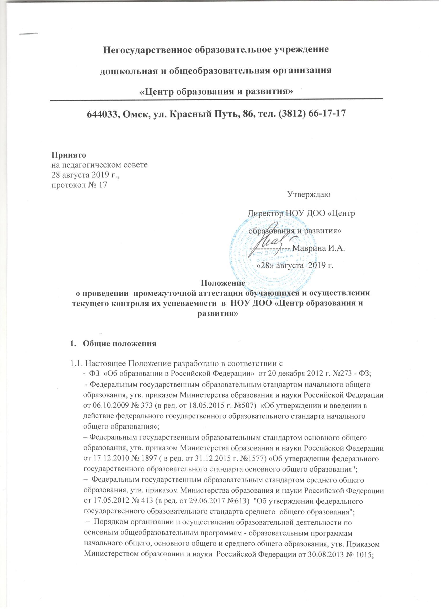

– СанПиН 2.4.2.2821-10 "Санитарно-эпидемиологические требования к условиям и организации обучения в общеобразовательных учреждениях" (далее – СанПиН), утв. постановлением Главного государственного санитарного врача РФ от 29.12.2010 № 189 "Об утверждении СанПиН 2.4.2.2821-10 "Санитарно-эпидемиологические требования к условиям и организации обучения в общеобразовательных учреждениях"";
– Уставом и локальными нормативными актами НОУ ДОО «Центр образования и развития».
1.2. Настоящее Положение о проведении промежуточной аттестации обучающихся и осуществлении текущего контроля их успеваемости (далее - Положение) является локальным нормативным актом образовательного учреждения (далее - ОУ), регулирующим периодичность, порядок, систему оценок и формы проведения промежуточной аттестации обучающихся и текущего контроля их успеваемости.
1.3. Освоение образовательной программы, в том числе отдельной части или всего объема учебного предмета, курса, модуля, дисциплины образовательной программы, сопровождается текущим контролем успеваемости и промежуточной аттестацией обучающихся.
1.4. Текущий контроль успеваемости обучающихся – это систематическая проверка учебных достижений обучающихся, проводимая педагогом в ходе осуществления образовательной деятельности в соответствии с образовательной программой.
Проведение текущего контроля успеваемости направлено на обеспечение выстраивания образовательного процесса максимально эффективным образом для достижения результатов освоения основных общеобразовательных программ, предусмотренных федеральными государственными образовательными стандартами начального общего, основного общего и среднего общего образования (далее – ФГОС).
1.5. Промежуточная аттестация – это установление уровня достижения результатов освоения учебных предметов, курсов, модулей, дисциплин, предусмотренных образовательной программой.
Промежуточная аттестация проводится начиная со второго класса.
Промежуточная аттестация подразделяется на триместровую промежуточную аттестацию, которая проводится по каждому учебному предмету, курсу, дисциплине, модулю по итогам триместра, а также годовую промежуточную аттестацию, которая проводится по каждому учебному предмету, курсу, дисциплине по итогам учебного года.
Сроки проведения промежуточной аттестации определяются образовательной программой и учебным планом ОУ.
Годовая промежуточная аттестация проводится на основе результатов триместровых промежуточных аттестаций, и представляет собой результат триместровой аттестации в случае, если учебный предмет, курс, дисциплина осваивался обучающимся в срок одного триместра, либо среднее арифметическое результатов триместровых аттестаций в случае, если учебный предмет, курс, дисциплина осваивался обучающимся в срок более одного триместра. Округление результата проводится по правилам математического округления с учетом результатов годовой контрольной работы, зачета, если контрольная работа, зачет или иная форма контроля по предмету предусмотрена учебным планом.

- Содержание и порядок проведения текущего контроля успеваемости учащихся
2.1. Текущий контроль успеваемости обучающихся проводится в течение учебного периода в целях:
- контроля уровня достижения обучающимися результатов, предусмотренных образовательной программой;
- оценки соответствия результатов освоения образовательных программ требованиям ФГОС;
- проведения обучающимся самооценки, оценки его работы педагогом с целью возможного совершенствования образовательного процесса.
2.2. Текущий контроль осуществляется педагогическим работником, реализующим соответствующую часть образовательной программы.
2.3. Порядок, формы, периодичность, количество обязательных мероприятий при проведении текущего контроля успеваемости обучающихся определяются педагогическим работником с учетом образовательной программы.
2.4. Фиксация результатов текущего контроля осуществляется по пятибалльной системе. По предметам с бинарной системой оценки (ОРКСЭ, 4 класс; ОДНКНР, 5 класс) по итогам триместра, учебного года предусмотрена фиксация удовлетворительной либо неудовлетворительной оценки результатов освоения образовательных программ без разделения на уровни освоения (зачтено/ не зачтено).
Текущий контроль успеваемости обучающихся первого класса в течение учебного года осуществляется без фиксации достижений учащихся в виде отметок по пятибалльной системе, по итогам учебного периода и по итогам учебного года в протоколе педагогического совета делается запись об освоении обучающимся образовательной программы 1-го класса.
2.5. Последствия получения неудовлетворительного результата текущего контроля успеваемости определяются педагогическим работником в соответствии с образовательной программой, и могут включать в себя проведение дополнительной работы с учащимся, индивидуализацию содержания образовательной деятельности учащегося, иную корректировку образовательной деятельности в отношении учащегося.
2.6 Результаты текущего контроля фиксируются в документах (классный журнал, дневник обучающегося, электронный дневник).
2.7. Успеваемость обучающихся, занимающихся по индивидуальному учебному плану, подлежит текущему контролю с учетом особенностей освоения образовательной программы, предусмотренных индивидуальным учебным планом.
2.8. Педагогические работники доводят до сведения родителей (законных представителей) сведения о результатах текущего контроля успеваемости обучающихся как посредством заполнения предусмотренных документов, в том числе в электронной форме (дневник обучающегося, электронный дневник), так и по запросу родителей (законных представителей) обучающихся. Педагогические работники в рамках работы в родителями (законными представителями) обучающихся обязаны прокомментировать результаты текущего контроля успеваемости обучающихся в устной форме во время индивидуальных консультаций родителей . Родители (законные представители) имеют право на получение информации об итогах текущего контроля успеваемости обучающегося в письменной форме в виде выписки из соответствующих документов, для чего должны обратиться к классному руководителю, заместителю директора ОУ).

- Содержание, и порядок проведения промежуточной аттестации
3.1. Целями проведения промежуточной аттестации являются:
- объективное установление фактического уровня освоения образовательной программы и достижения результатов освоения образовательной программы;
- соотнесение этого уровня с требованиями ФГОС;
- оценка достижений конкретного обучающегося, позволяющая выявлять пробелы в освоении им образовательной программы и учитывать индивидуальные потребности обучающегося в осуществлении образовательной деятельности,
- оценка динамики индивидуальных образовательных достижений, продвижения в достижении планируемых результатов освоения образовательной программы
3.2. Промежуточная аттестация в ОУ проводится на основе принципов объективности, беспристрастности. Оценка результатов освоения обучающимися образовательных программ осуществляется в зависимости от достигнутых обучающимся результатов и не может быть поставлена в зависимость от формы получения образования, формы обучения и иных подобных обстоятельств.
3.3. Ежегодно решением заседания научно-методического совета ОУ рекомендуется к утверждению педагогическим советом перечень учебных предметов, выносимых на промежуточную аттестацию и устанавливаются формы её проведения.
3.4. Формами промежуточной аттестации являются:
- письменная проверка – письменный ответ обучающегося на один или систему вопросов (заданий). К письменным ответам относятся: домашние, проверочные, лабораторные, практические, контрольные, творческие работы; письменные отчёты о наблюдениях; письменные ответы на вопросы теста; сочинения, изложения, диктанты, рефераты и другие;
- устная проверка – устный ответ учащегося на один или систему вопросов в форме ответа на билеты, беседы, собеседования и др.;
- комбинированная проверка - сочетание письменных и устных форм проверок.
При проведении промежуточной аттестации в форме собеседования обучающийся по предложению аттестационной предметной комиссии даёт без подготовки развёрнутый ответ по одной из ключевых тем курса или отвечает на вопросы обобщающего характера по всем темам учебной программы (вопросы заранее подготовлены и объявлены обучающимся). Собеседование проводится с учащимися, проявившими интерес к избранной образовательной области и обладающими аналитическими способностями. При проведении промежуточной аттестации в форме устной аттестации по билетам предполагаются ответы на вопросы, сформулированные в билетах, и выполнение практических заданий (решение задачи, разбор предложения, выполнение лабораторной работы, демонстрация опыта и т.д.) Защита реферата предполагает предварительный выбор обучающимся интересующей его темы работы с учётом рекомендаций учителя-предметника или научного руководителя, глубокое изучение определённой проблемы, изложение выводов по теме реферата. Не позднее чем за неделю до экзамена реферат предоставляется обучающимся на рецензирование учителю-предметнику или научному руководителю. Аттестационная комиссия на промежуточной аттестации знакомится с рецензией на работу и выставляет отметку обучающемуся после защиты реферата.
В качестве промежуточного контроля могут быть утверждены предметы, вынесенные на зачётные недели, которые проводятся в соответствии с локальным актом ОУ о зачётной системе.
Иные формы промежуточной аттестации могут предусматриваться образовательной программой. В случаях, предусмотренных образовательной программой, в качестве результатов промежуточной аттестации может быть зачтено выполнение тех иных заданий, проектов в ходе образовательной деятельности, результаты участия в олимпиадах, конкурсах, конференциях, иных подобных мероприятиях муниципального или регионального уровней. Образовательной программой может быть предусмотрена накопительная балльная система зачета результатов деятельности обучающегося.
3.5. Экзаменационные билеты и практические задания к ним, письменные контрольные задания, зачётные задания, тесты, тематика рефератов, перечень тем учебных курсов для собеседования и прочие контрольно-измерительные материалы разрабатываются методическими объединениями и передаются на рассмотрение научно - методического совета ОУ, который рекомендует их для утверждения директором ОУ.
3.6. Фиксация результатов промежуточной аттестации осуществляется по пятибалльной системе. Образовательной программой может быть предусмотрена иная шкала фиксации результатов промежуточной аттестации (например, десятибалльная), а также может быть предусмотрена фиксация удовлетворительного либо неудовлетворительного результата промежуточной аттестации без разделения на уровни.
3.7. При пропуске обучающимся по уважительной причине более половины учебного времени, отводимого на изучение учебного предмета, курса, дисциплины, модуля обучающийся имеет право на перенос срока проведения промежуточной аттестации. Новый срок проведения промежуточной аттестации определяется приказом директора ОУ с учетом учебного плана, индивидуального учебного плана на основании заявления обучающегося (его родителей, законных представителей).
3.8. Педагогические работники доводят до сведения родителей (законных представителей) информацию о результатах промежуточной аттестации обучающихся как посредством заполнения предусмотренных документов, в том числе в электронной форме (электронный дневник обучающегося), так и по запросу родителей (законных представителей) обучающихся. Педагогические работники в рамках работы с родителями (законными представителями) обучающихся обязаны прокомментировать результаты промежуточной аттестации обучающихся в устной форме. Родители (законные представители) имеют право на получение информации об итогах промежуточной аттестации обучающегося в письменной форме в виде выписки из соответствующих документов, для чего должны обратиться к классному руководителю, заместителю директора ОУ).
3.9. Особенности сроков и порядка проведения промежуточной аттестации могут быть установлены ОУ для следующих категорий обучающихся по заявлению обучающихся (их законных представителей):
− выезжающих на учебно-тренировочные сборы, на олимпиады школьников, на российские или международные спортивные соревнования, конкурсы, смотры, олимпиады и тренировочные сборы и иные подобные мероприятия;
− отъезжающих на постоянное место жительства за рубеж;
– для иных обучающихся по решению педагогического совета.
3.10. Для учеников, обучающихся по индивидуальному учебному плану, сроки и порядок проведения промежуточной аттестации определяются индивидуальным учебным планом, но могут соответствовать и учебному плану ОУ.
3.11. Итоги промежуточной аттестации обсуждаются на заседаниях научно-методического совета ОУ, методических объединений и на педагогических советах ОУ.
3.12. Аттестационные работы обучающихся, получивших на промежуточной аттестации положительные отметки, хранятся до конца текущего календарного года.
Аттестационные работы обучающихся, получивших на промежуточной аттестации неудовлетворительные отметки и переведённых в следующий класс условно, хранятся до конца следующего учебного года.

4. Порядок перевода учащихся в следующий класс
4.1. Обучающиеся, освоившие в полном объёме соответствующую часть образовательной программы, переводятся в следующий класс.
4.2. Неудовлетворительные результаты промежуточной аттестации по одному или нескольким учебным предметам, курсам, дисциплинам образовательной программы или непрохождение промежуточной аттестации при отсутствии уважительных причин признаются академической задолженностью.
4.3. Обучающиеся обязаны ликвидировать академическую задолженность.
4.4. Организация создает условия обучающемуся для ликвидации академической задолженности и обеспечивает контроль за своевременностью ее ликвидации.
4.5. Обучающиеся, имеющие академическую задолженность, вправе пройти промежуточную аттестацию по соответствующему учебному предмету, курсу, дисциплине не более двух раз в сроки, определяемые ОУ, в пределах одного года с момента образования академической задолженности. В указанный период не включаются время болезни обучающегося, нахождение его в отпуске по беременности и родам.
4.6. Для проведения промежуточной аттестации при ликвидации академической задолженности во второй раз приказом директора ОУ создается комиссия.
4.7. Обучающиеся, не прошедшие промежуточную аттестацию по уважительным причинам или имеющие академическую задолженность, переводятся в следующий класс условно. Об этом под расписку сообщается родителям, (законным представителям).
4.8. Обучающиеся в ОУ по образовательным программам начального общего, основного общего образования, среднего общего образования, не ликвидировавшие в установленные сроки академической задолженности с момента ее образования, по усмотрению их родителей (законных представителей) оставляются на повторное обучение, переводятся на обучение по адаптированным образовательным программам в соответствии с рекомендациями психолого-медико-педагогической комиссии либо на обучение по индивидуальному учебному плану.
ОУ информирует родителей обучающегося о необходимости принятия решения об организации дальнейшего обучения обучающегося в письменной форме.

